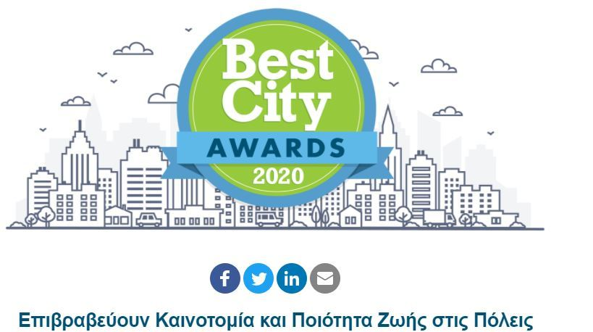

Αρκαλοχώρι, 08 / 03 /2021
Προς: ΜΜΕ

ΔΕΛΤΙΟ ΤΥΠΟΥ

Βράβευση Δήμου Μινώα Πεδιάδας στα Best City Awards: για την ηλεκτρονική εφαρμογή υποβολής αιτημάτων καθημερινότητας «e-Δημότης»

Το χάλκινο βραβείο στο διαγωνισμό των Best City Awards – ο οποίος διεξάγεται σε ετήσια βάση υπό την αιγίδα της ΚΕΔΕ επιβραβεύοντας τις ελληνικές πόλεις που προωθούν την καινοτομία και την ποιότητα ζωής - έλαβε ο Δήμος Μινώα Πεδιάδας, ο οποίος διακρίθηκε στην ενότητα «Βιώσιμη Πόλη» (Liveable City) και ειδικότερα στην Κατηγορία “ΤΠΕ & Διακυβέρνηση” για την ηλεκτρονική εφαρμογή υποβολής αιτημάτων καθημερινότητας «e-Δημότης Μινώα Πεδιάδας» που έχει αναπτύξει και λειτουργεί με επιτυχία η δημοτική αρχή από το Μάιο του 2020.

Με αφορμή τη διάκριση αυτή του Δήμου, ο Δήμαρχος Μανώλης Φραγκάκης επισήμανε τα εξής:
"Η ανάδειξη του Δήμου Μινώα Πεδιάδας μεταξύ των κορυφαίων ελληνικών Δήμων που διακρίθηκαν στα Best City Awards 2020 - λαμβάνοντας το χάλκινο βραβείο για την ηλεκτρονική εφαρμογή "e-Δημότης" - αποτελεί μια σαφή – πρώτη - αναγνώριση των προσπαθειών μας για τον ψηφιακό μετασχηματισμό των υπηρεσιών του Δήμου μας, η οποία μας χαροποιεί και μας τιμά ιδιαίτερα! Η διάκριση αυτή αναδεικνύει αφενός τη χρησιμότητα της αξιοποίησης καινοτόμων ψηφιακών εργαλείων για τη βελτίωση της καθημερινότητας των δημοτών μας και αφετέρου μας δεσμεύει για να συνεχίσουμε με την ίδια επιμονή το ψηφιακό εκσυγχρονισμό του Δήμου μας!"

- Το βίντεο με τις σχετικές δηλώσεις του Δημάρχου Μ. Φραγκάκη είναι διαθέσιμο εδώ: https://youtu.be/Y3UZRlWm1nk

Λίγα λόγια για την εφαρμογή «e-Δημότης»
Η εφαρμογή «e-Δημότης Μινώα Πεδιάδας» αποτελεί μια ολοκληρωμένη ψηφιακή υπηρεσία μέσω της οποίας δίνεται η δυνατότητα στους κάτοικους και επισκέπτες του Δήμου, μέσω μιας άμεσης και απλής διαδικασίας να υποβάλλουν – μέσα από το κινητό, το tablet ή τον υπολογιστή τους - αιτήματα και αναφορές για μια σειρά θεμάτων σε βασικούς τομείς της δημοτικής δράσης (καθαριότητα - περιβάλλον, δημοτικό φωτισμό, οδοποιία, ύδρευση-άρδευση, κοινωνική υποστήριξη) παρακολουθώντας σε πραγματικό χρόνο την πορεία υλοποίησης τους ενώ ταυτόχρονα μπορούν να ενημερώνονται για τα νέα, τις εκδηλώσεις και τις δράσεις του Δήμου. Η εφαρμογή είναι διαθέσιμη για κατέβασμα και χρήση ως εξής :

- για iOS (Apple): http://tiny.cc/fcbmqz
- για Android: http://tiny.cc/aabmqz
- μέσω Υπολογιστή: http://www.cityzenapp.gr/cityzen/minoa

